Emenda Nº /2024

Modificativa ao Projeto de Lei Nº. 221/2023

Modifica-se o Mapa 1 e 1E redefinindo o polígono da ZUM+6, conforme os fundos dos lotes cadastrados nas camadas de lotes da Secretaria Municipal de Fazenda, na Estrada Caetano Monteiro, entre a Estrada Alcebíades Pinto e a Rua Carolina Alves, evitando que os condomínios tenham mais de um zoneamento, conforme o mapa editado figura na abaixo, do Projeto de Lei Nº 221/2023, lei urbanística de Niterói, seu zoneamento, a aplicação de instrumentos de política urbana e as regras gerais de licenciamento da atividade edilícia e de fiscalização da execução de obras.

Art.1º - Modifica-se o Mapa 1 e 1E redefinindo o polígono da ZUM+6, conforme os fundos dos lotes cadastrados nas camadas de lotes da Secretaria Municipal de Fazenda, na Estrada Caetano Monteiro, entre a Estrada Alcebíades Pinto e a Rua Carolina Alves, evitando que os condomínios tenham mais de um zoneamento, conforme o mapa editado na figura abaixo, do Projeto de Lei Nº 221/2023, lei urbanística de Niterói, seu zoneamento, a aplicação de instrumentos de política urbana e as regras gerais de licenciamento da atividade edilícia e de fiscalização da execução de obras.

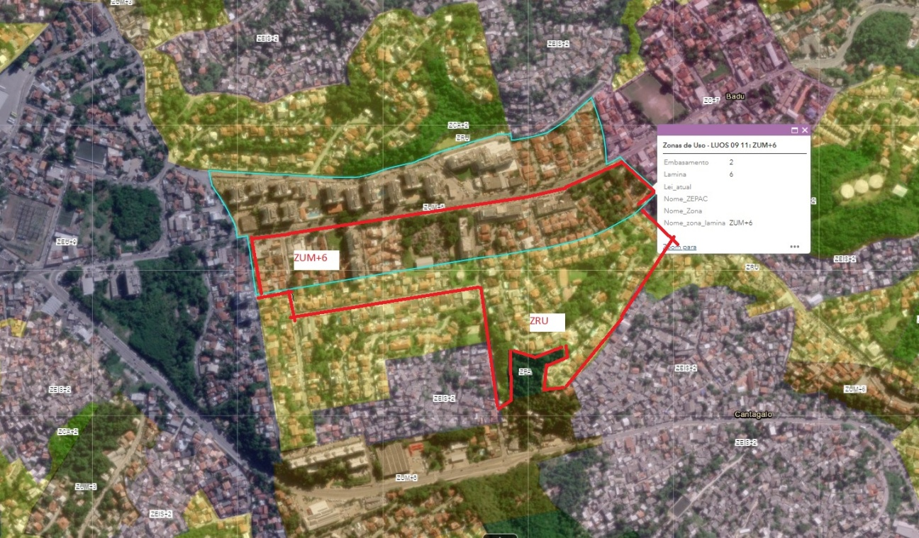

Sala das Sessões, 05 de fevereiro de 2024.

Daniel Marques

Vereador

JUSTIFICATIVA:
A presente emenda visa ajustar o Mapa 1 e 1E deste projeto de lei, no polígono do zoneamento de ZUM+6, no Bairro Badu na Estrada Caetano Monteiro, entre a Estrada Alcebíades Pinto e a Rua Carolina Alves, evitando que os condomínios tenham mais de um zoneamento conforme o mapa editado no corpo dessa ementa, usando como base os cadastros nas camadas de lotes da Secretaria Municipal de Fazenda, mapa abaixo.
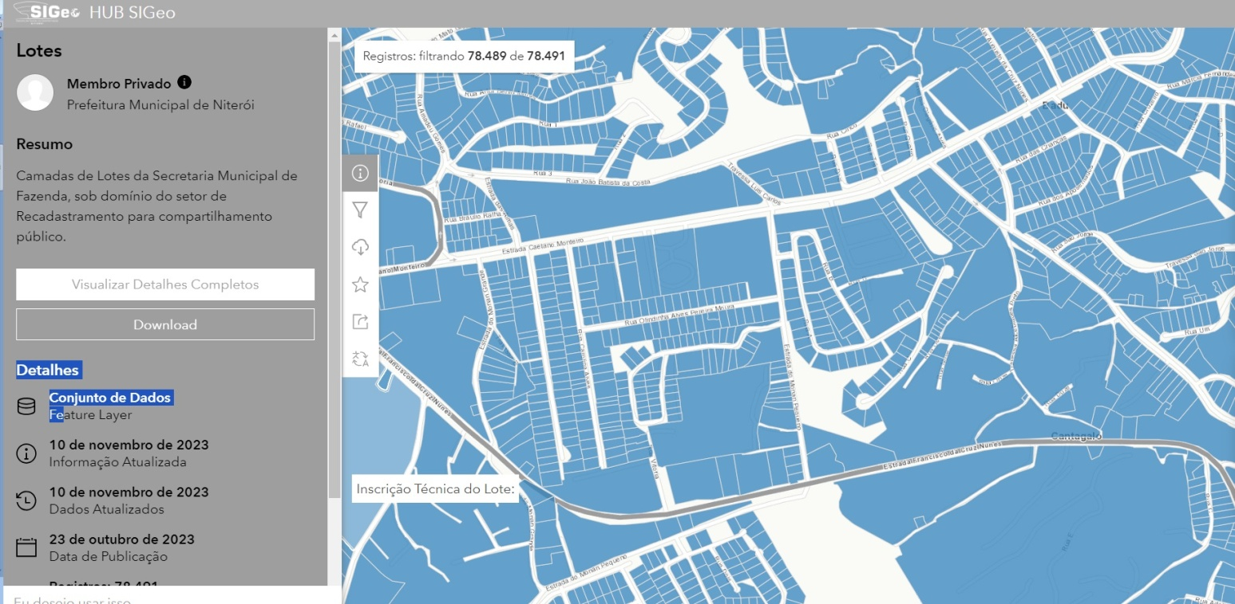
MAPA SIGeo Prefeitura de Niterói
Fonte camadas de lotes da Secretaria Municipal de Fazenda

O Projeto de Lei Nº 221/2023 acabou incorporando diversos zoneamentos, anteriormente demarcados nos Planos Urbanísticos, deixando em alguns casos loteamentos com mais de um zoneamento, assim a presente emenda visa adequar o polígono da ZUM+6, usando como parâmetro os fundos dos lotes (Condomínios) regulares.

Para sanar o problema identificado no Mapa 1 e 1E deste projeto de lei, sugerimos a que o polígono citado acima seja redefinido usando como parâmetro os fundos dos lotes cadastrados nas camadas de lotes da Secretaria Municipal de Fazenda, até a data de aprovação desta lei, conforme imagens abaixo retirada do SIGeo da Prefeitura Municipal de Niterói, excetuando as ZEIS já identificadas na Lei nº 3.385/2019 – Plano Diretor de Niterói.
É necessário conter o processo de espraiamento urbano, de modo a retirar as pressão sobre as áreas verdes do município, protegendo as áreas de preservação permanente, as unidades de conservação, melhorando a qualidade ambiental através do controle da utilização dos recursos naturais, da recuperação das áreas deterioradas e da preservação do patrimônio natural contido nesta Zona.
Desta maneira, conto com o apoio dos Nobres Pares para aprovação da presente emenda.

